ШИФРА РАДНОГ ЗАДАТКА: 4**ЕТR – B6**

НАЗИВ РАДНОГ ЗАДАТКА:

Компанија «Светлосна чаролија» се бави новогодишњим кићењем и ЛЕД расветом. Развојни тим компаније је одлучио да до нових идејних решења расвете долази на основу конкурса. Конкурс је стално отворен. Конкурсна комисија прикупља понуде за израду нових украса. Свака понуда се детаљно разматра и комисија одлучује шта ће од понуђених пројеката уврстити у свој асортиман понуде. Компанија у којој радите се јавила на конкурс и њен предложен производ је прихваћен, тако да је ангажована да направи потребан хардвер и софтвер који ће омогућити реализацију украса . У магацину компаније на располагању су компоненте које се могу користити за реализацију система.

На основу спецификације дате у **Прилогу задатка** урадити следеће:

* Повезати и конфигурисати једноставан управљачки систем према захтевима корисника:
* Написати програм за остваривање функционалности захтева купца;
* Демонстрирати рад система за регулацију температуре;
* Ажурирати стање у магацину после обављене интервенције;
* Написати рачун о извршеној интервенцији;
* Формиране фајлове снимити на радну површину рачунара (desktop), у директоријум Maturski_ispit-4ЕTR\Ime_Prezime\4ЕTR-B5, где се као име и презиме уноси име ученика.

Предвиђено време за израду задатка је 120 минута.

По истеку максималног времена задатак се прекида и бодује се оно што је до тада урађено.

У оквиру времена за израду задатка ученик може да одустане од даљег рада, при чему се бодује оно што је до тада урађено.

Стање у магацину компаније дато је у табели Prilog 4ETR dok1.

Образац за писање рачуна о интервенцији дат је као Prilog 4ETR dok3.

Потребан софтвер и фајлови (datasheet ATmega328P и datasheet сензора) снимљени су на радну површину рачунара (desktop), у директоријум Maturski_ispit-4ЕTR \Potreban_softver.

**Прилог за задатак:**

Потребно је:

* извршити тестирање свих компоненти хардвера након склапања компоненти. За тестирање користити програм који ће укључити све ЛЕД диоде и на екрану исписати аналогну вредност добијену од сензора;
* омогућити израду новогодишњег украса који ће имати светлосне ефекте тако што ће се ЛЕД диоде аутоматски укључивати и искључивати са променљивим интезитетом осветљености.

Шема управљачког система са потребним компонентама:

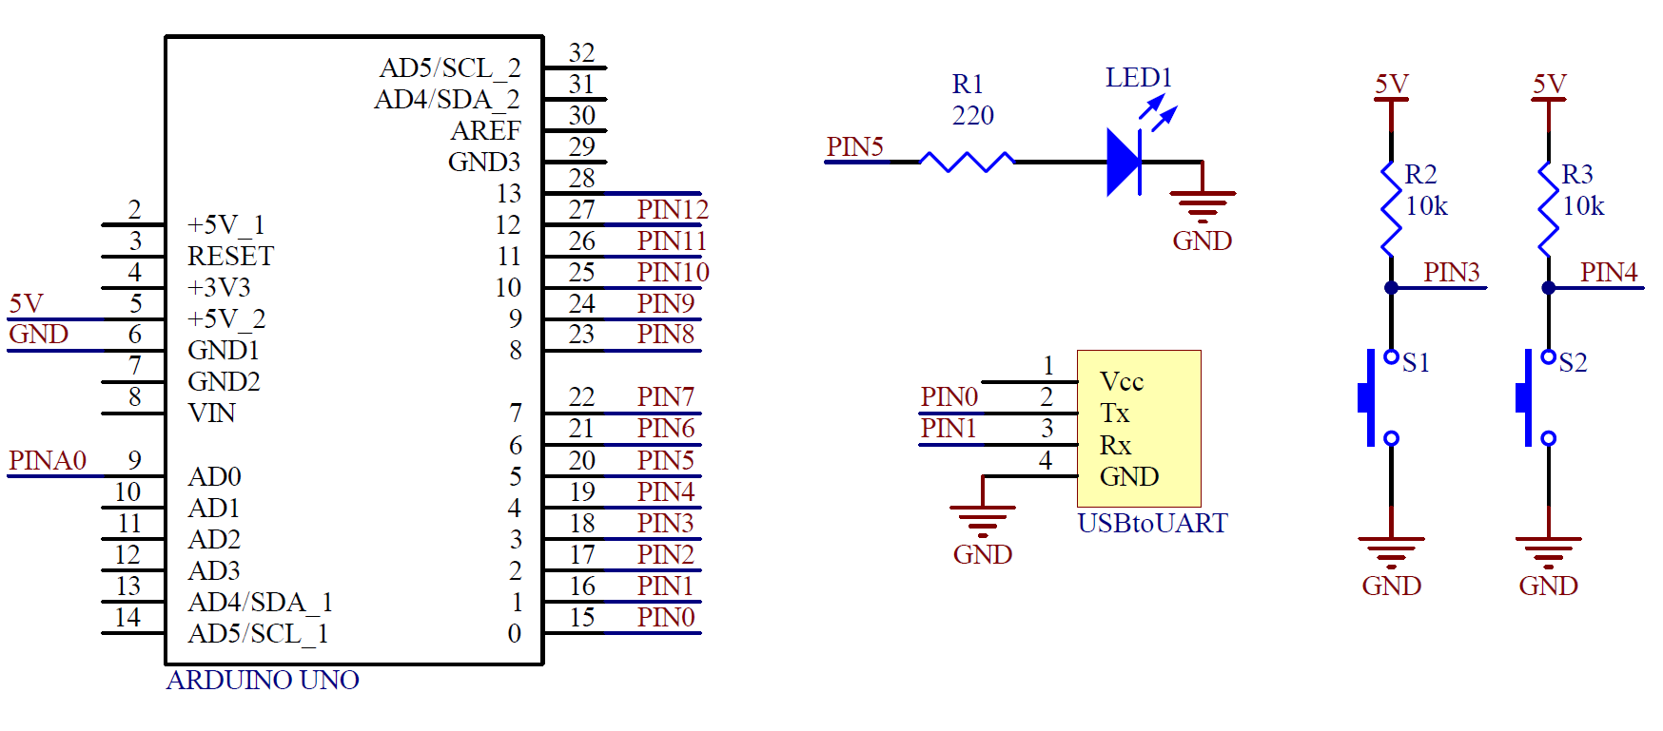

Начин повезивања компоненти на тест плочу:

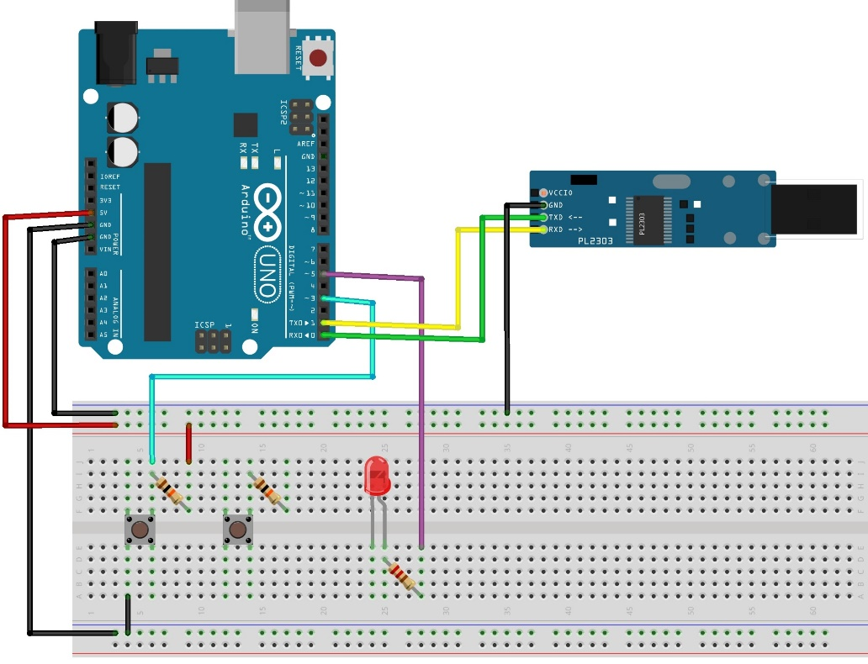

Написати програм који омогућава мењање интензитета осветљаја ЛЕД диоде. Систем поседује два режима рада, аутоматски и мануелни. Када се систем налази у аутоматском режиму рада, ЛЕД диода мења свој интензитет за 10% на сваких 500ms. Када се достигне максимална вредност интензитета осветљаја потребно је овај поступак поновити али уназад, односно смањивати интензитет осветљаја ЛЕД диоде за 10% сваких 500ms и тако у круг. Уколико се систем налази у мануелном режиму рада интензитет осветљаја ЛЕД диоде се мења преко два тастера, један тастер служи за повећање док други служи за смањење интензитета. Вредност интензитета се мења такође за 10% приликом притиска на један од претходно поменутих тастера. Приликом преласка на један од наведених режима рада система почетни интензитет осветљаја ЛЕД диоде је 0%, тј. диода је угашена. Режим рада се одређује серијском комуникацијом са централним рачунаром. Уколико се са рачунара пошаље команда АУТО, систем треба да се налази у аутоматском, а уколико се пошаље команда МАНУЕЛ онда систем треба да се налази у мануелном режиму рада. Када се прихвати и обради порука добијена од центарлног рачунара потребно је узвратити поруком у којој се наводи нови режим рада система.

АУТОР ЗАДАТКА: Весна Станојевић

ЗАДАТАК ПРЕГЛЕДАЛИ: